DIRECCIÓN ACADÉMICA
DEPARTAMENTO DE ELECTRÓNICA
Respeto – Responsabilidad – Resiliencia – Tolerancia
7° GUÍA DE AUTOAPRENDIZAJE
MÓDULO: Armado y Domótica

TEMA: “Ley de Ohm y Circuitos de Alumbrado”

Nombre: ____________________ Curso 3°B Fecha: ____/____/2020
Objetivos:
- Conocer La ley de Ohm
- Conocer circuitos de Alumbrado.

- Calcular resistencias equivalentes

La siguiente guía debes imprimirla o copiarla, para desarrollarla y pegarla en el cuaderno respectivo del módulo de especialidad:

LEY DE OHM Parte 2

La ley de Ohm es la relación existente entre los parámetros eléctricos y las resistencias en un circuito, establece que la corriente que pasa por estos elementos es proporcional al voltaje aplicado en ellos.
La ley de Ohm expresada en forma de ecuación es V=RI, donde V es el potencial eléctrico en volt, I es la corriente en ampere y R es la resistencia en ohms.
Esta relación matemática la podemos resumir en el siguiente triangulo:
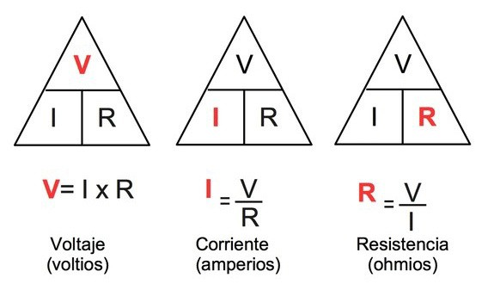
Donde la recta horizontal es una división y la recta vertical es multiplicación.
Ejemplo 1
En el siguiente circuito calcular la resistencia, tomando los valores de voltaje y corriente aplicada ocupando la ley de ohm.
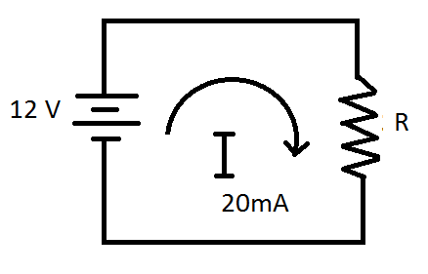
Si usamos el triangulo antes descrito
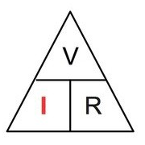
Tenemos que R = V/I reemplazando los valores R = 12v / 20mA donde
R = 12 v/ 0,02 A R = 600 Ω
Ejemplo 2
Calcular la resistencia
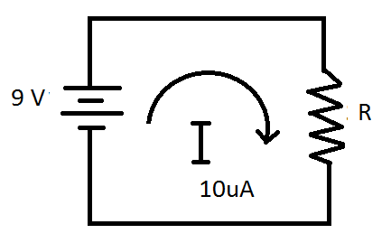
Usando el triangulo de la ley de ohm 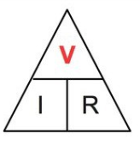

Tenemos que R = V/I donde I = 10uA si lo pasamos a Amper queda 0,00001A V = 9 V, recuerda siempre llevar todos los valores a sus unidades basicas, luego efectuamos la operación.
R = V / I = 9V / 0,00001 A donde R = 900000 Ω = 900 KΩ
Actividad En los siguientes circuitos calcula la resistencia,corriente o voltaje según corresponda.

DOMOTICA
CIRCUITOS DE ALUMBRADO
Circuito 9/15
Este circuito es el que se utiliza para encender 2 lámparas con un interruptor simple para cada una de ellas en un modulo, este se puede aplicar en living comedor, patios, pasillos largos, etc.
Los esquemas eléctricos unilineal y lineal de este circuito son los siguientes:
Circuito 9/15 Unilineal
En el siguiente esquema se muestra un cto de alumbrado 9/15 más una toma de corriente
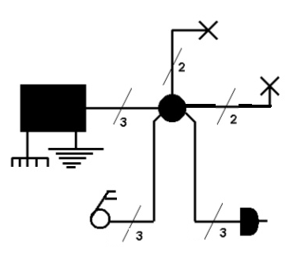
Los números indican cuantos alambres eléctricos van en los tubos de conexión.
Circuito 9/15 Lineal
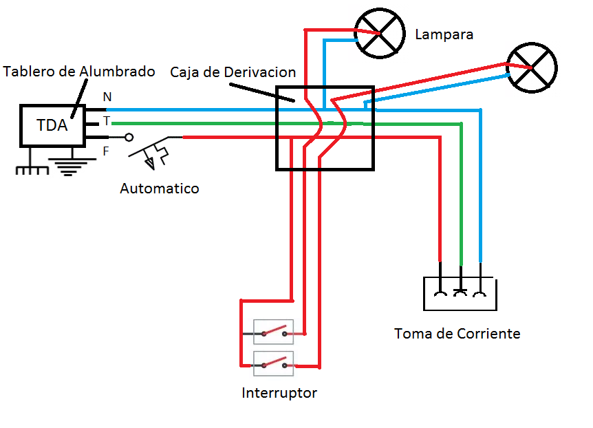

Una aplicación real del cto 9/15 se muestra a continuacion:
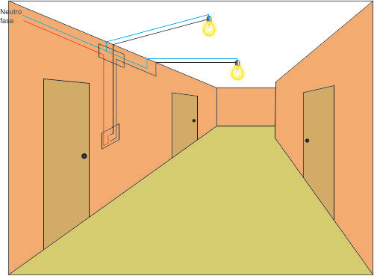

Circuito 9/32
Este circuito es el que se utiliza para encender 3 lámparas con un interruptor simple para cada una de ellas en un modulo y con dos cajas de derivación, este se puede aplicar en living comedor, patios, pasillos largos, etc.
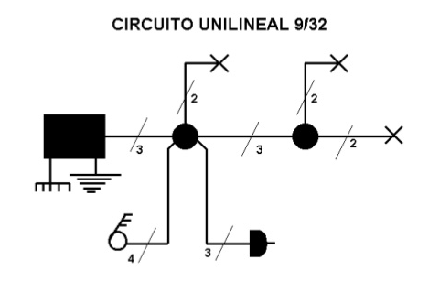
Los números indican cuantos alambres eléctricos van en los tubos de conexión.

Actividad
Con la información anterior realiza el plano Lineal de un circuito 9/32

Recuerda consultar al Profesor Marco Guzmán ó Profesor Oscar Conejero al correo electrónico electronicacestarosa@gmail.com si tienes algunas preguntas o dudas.

